操作文档

1. 在TV菜单中添加条目LOGO开关，打开后：断电上电时，开机显示LOGO；关闭后：开机无LOGO显示。

1.1 menutree中添加

1.2 添加对应的处理文件

1.3 获取环境变量来显示当前状态

1.4 通过JNI来实现环境变量的改变

1.4.1编写类
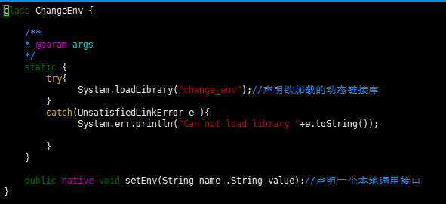

1.4.2 编译
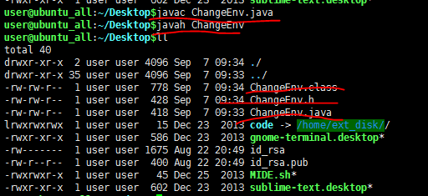

1.4.3 在ChangeEnv.h中实现
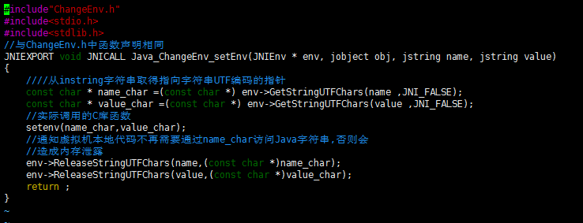

1.4.4 编译
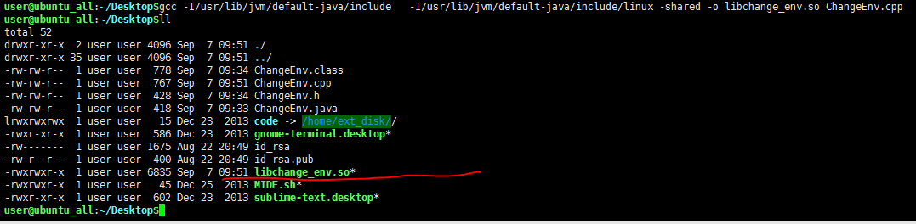

1.4.5 需要JDK支持.so文件
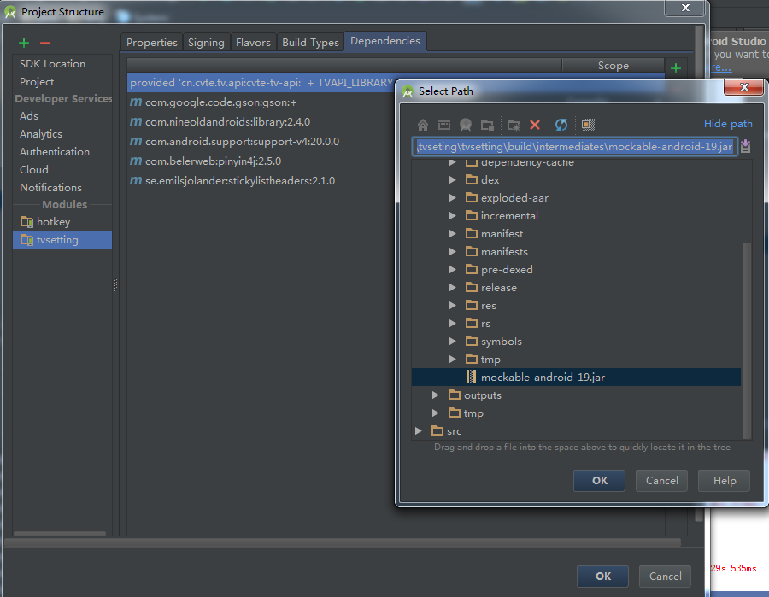
下载NDK：https://developer.android.com/ndk/downloads/index.html
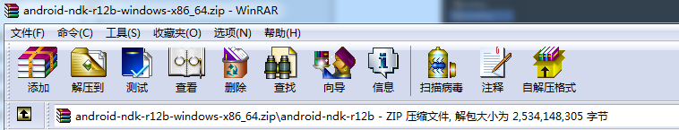
解压到文件夹后，在Project Structure中的SDK Location 的NDK Location中选择NDK的解压路径。

